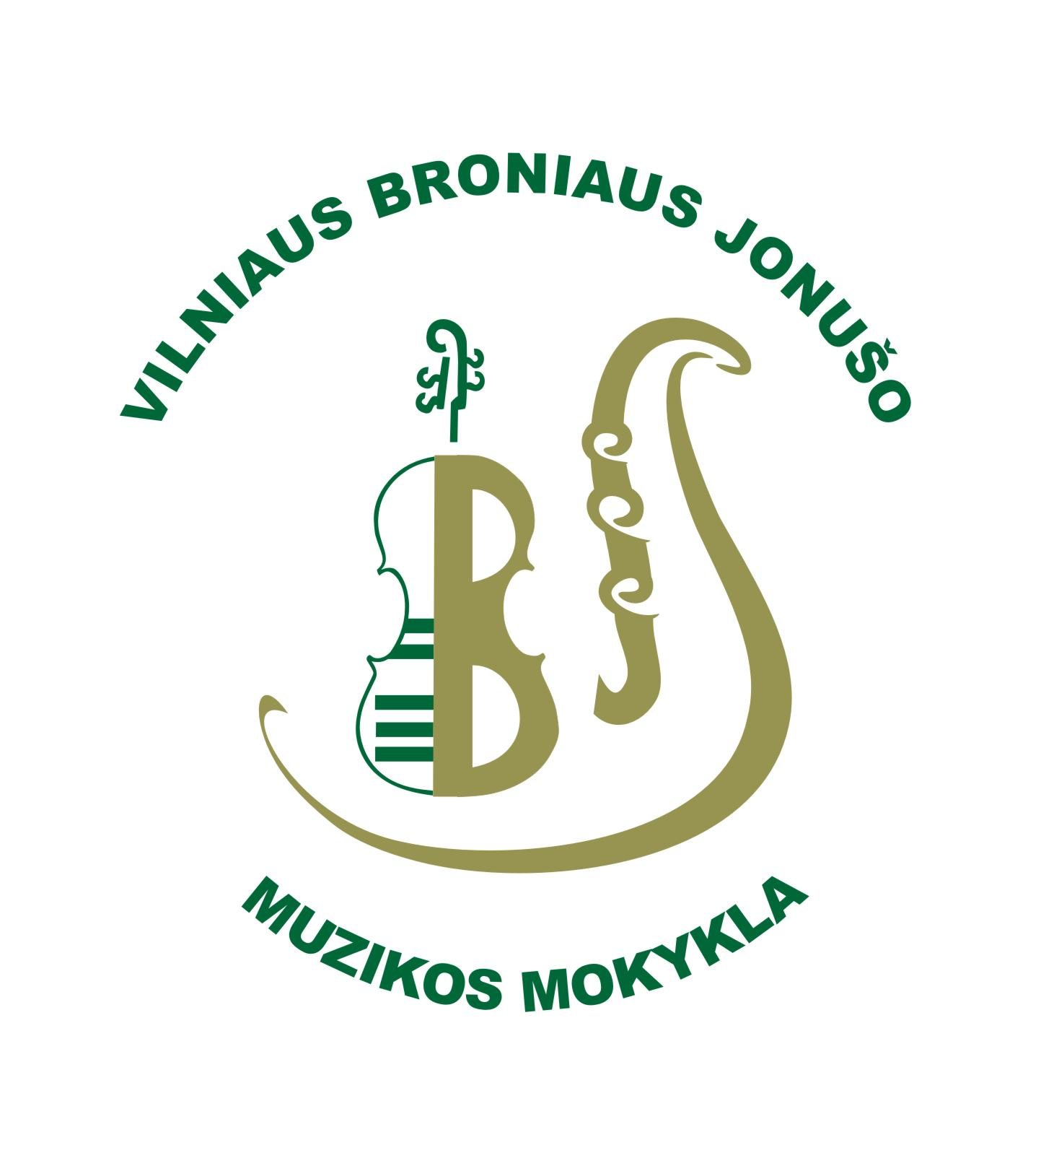
VI-ASIS BRONIAUS JONUŠO VARDO
PUČIAMŲJŲ INSTRUMENTŲ
SOLISTŲ, ANSAMBLIŲ IR ORKESTRŲ
FESTIVALIS
SKIRTAS MOKYTOJO
RIMANTO PAŠIŪNO ATMINIMUI

2011 M. VASARIO 24 D.
SOLISTŲ DIENOS PROGRAMA

- 14⁰⁰ – 15⁴⁰ – I dalis. Groja I, II, III kl. mokiniai.
- 15⁴⁰ – 16²⁰ – seminaras
25 kl. „Pagrindiniai William Bennett metodikos principai“ – Tarptautinių bei respublikinių konkursų laureatas, LNOBT ir LNSO artitas Giedrius Gelgotas (fleita).
22 kl. „Grojimo variniais pučiamaisiais instrumentais principo suvokimas bei technika, remiantis Amerikos ir skandinavų mokyklomis“ – Tarptautinių bei respublikinių konkursų laureatas, LMA dėstytojas – asistentas, Meno aspirantas Laimonas Masevičius (tūba).
- 16³⁰ – 18²⁰ – II dalis. Groja IV, V kl. mokiniai.
- 18³⁰ – 19⁰⁰ – Koncertas
- 19¹⁰ – 20³⁰ – III dalis. Groja VI, VII kl. mokiniai ir
Vilniaus Juozo Tallat – Kelpšos konservatorijos studentai
- Solistų dienos aptarimas
VI-ASIS BRONIAUS JONUŠO VARDO
PUČIAMŲJŲ INSTRUMENTŲ
SOLISTŲ, ANSAMBLIŲ IR ORKESTRŲ
FESTIVALIS
SKIRTAS MOKYTOJO
RIMANTO PAŠIŪNO ATMINIMUI

2011 M. VASARIO 25 D.
ANSAMBLIŲ DIENOS PROGRAMA

- 14⁰⁰ – 16⁰⁰ – I dalis
- 16⁰⁰ – 16³⁰ – koncertas
- 16⁴⁵ – 18⁴⁵ – II dalis
- 18⁴⁵ – 19³⁰ – atviros pamokos:
25 kl. „Apšilimas – svarbi pamokos dalis“ – Vilniaus Broniaus Jonušo muzikos mokyklos mokytojas Audrius Stasiulis (trombonas);
- kl. „Atakos oro santykis ir ryšys su gerkle“ - Vilniaus Broniaus Jonušo muzikos mokyklos mokytojas Rimantas Valančauskas (trombonas).
- Ansamblių dienos aptarimas.

VI-ASIS BRONIAUS JONUŠO VARDO
PUČIAMŲJŲ INSTRUMENTŲ
SOLISTŲ, ANSAMBLIŲ IR ORKESTRŲ
FESTIVALIS
SKIRTAS MOKYTOJO
RIMANTO PAŠIŪNO ATMINIMUI

2011 M. VASARIO 26 D.
ORKESTRŲ DIENOS IR FESTIVALIO UŽDARYMO PROGRAMA

- 11⁰⁰ – 13⁰⁰ – Orkestrų pasirodymas
- 13⁰⁰ – 14⁰⁰ – Festivalio dalyvių, kurie laimėjo prizus apdovanojimai
- Bendras orkestrų pasirodymas. Bronius Jonušas „Plaukia sau laivelis“
- Festivalio aptarimas ir uždarymas.

